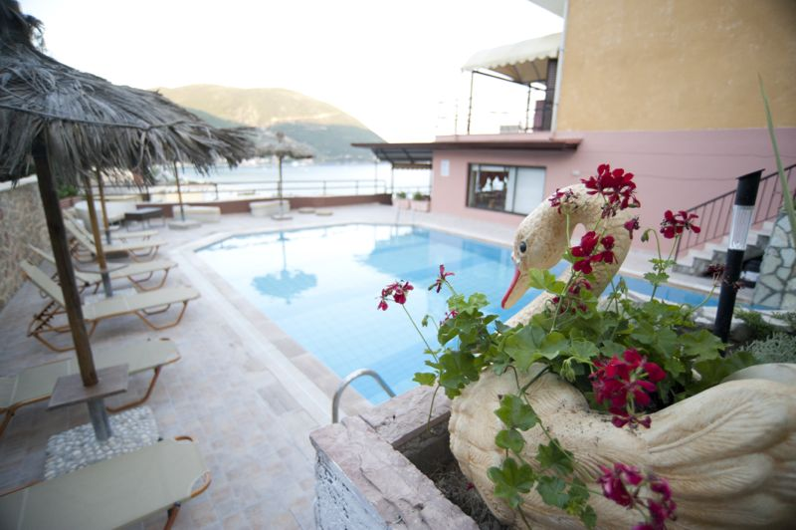
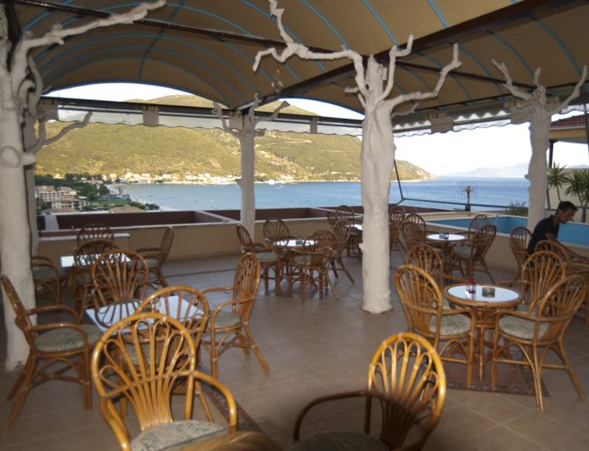
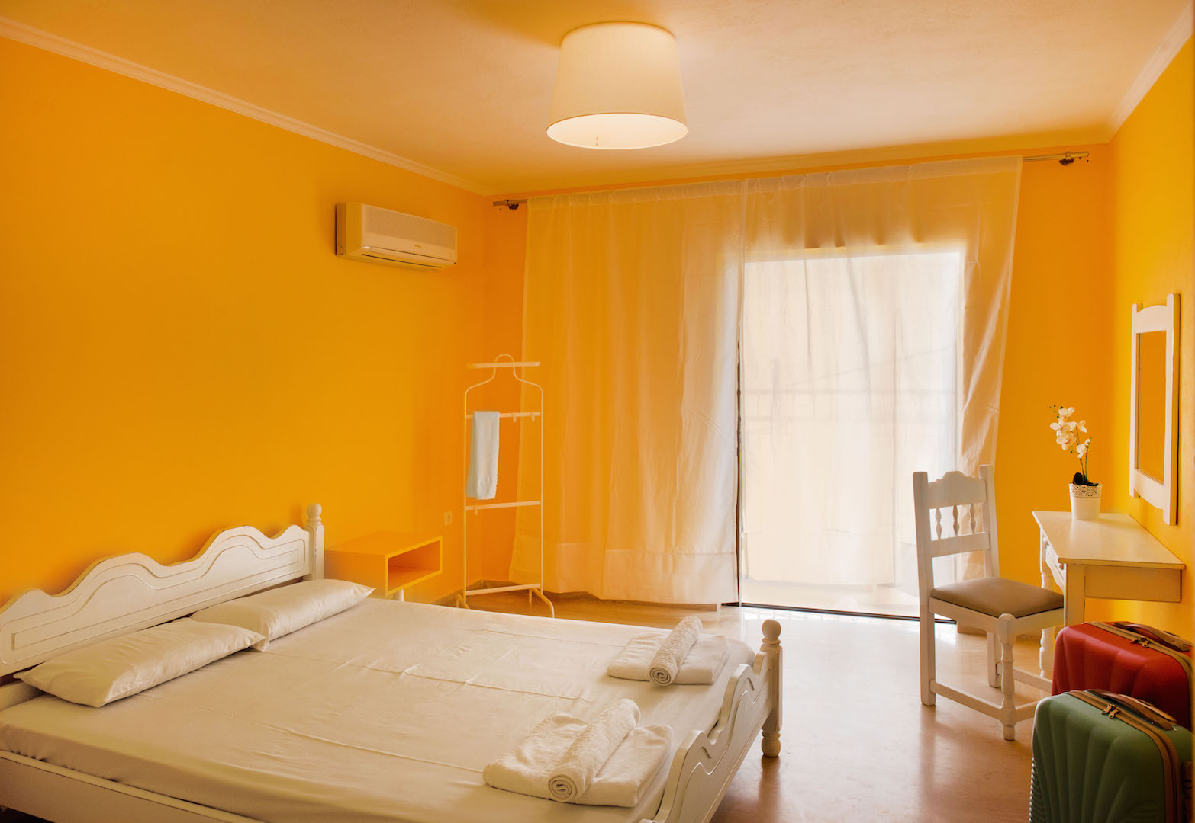
PONTI BEACH 2* - VASSILIKI

TRANSPORT AVION - CURSA CHARTER
PLECARI DIN BUCURESTI

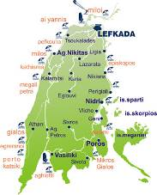
Situat intr-un golf larg pe coasta de sud a Lefkadei, Vassiliki este a doua si cea mai mare statiune de vacanta de pe insula. Vassiliki se afla la 40 km de Lefkada Town (aproximativ 40 de minute cu masina), si la 60 km de Aeroportul Preveza (aproximativ 1 ora cu masina). Plaja Vassiliki este, in principal cu pietris si este usor in trepte. Din statiune se poate merge pe jos spre sud de-a lungul coastei la plaja din Agiofili. La aceasta plaja se poate ajunge si cu taxi boat–ul.
Localizare: Hotelul Ponti Beach de 2* este situat la 100m de cea mai apropiata plaja. Are acces atat la plaja populara Vassiliki, care se afla la 2 km, cat si la plaja Porto Katsiki, care se afla la 30 de minute de mers cu masina.
Facilitati hotel: Hotelul dispune de seif la receptia hotelului, restaurant, bar, gradina, terasa, piscina exterioara, piscina pentru copii, snack bar, aer conditionat, internet wi-fi gratuit in zonele publice. Restaurantul hotelului serveste mancaruri creative din bucataria mediteraneana, preparate cu ingrediente proaspete. Barul serveste cockteil-uri, cafea si alte bauturi, pe care le puteti savura pe terasa mobilata cu vedere la mare.
Printre alte facilitati se numara camera de jocuri, camera de bagaje, serviciu fax/copiator. O parcare publica este disponibila in apropiere.

Facilitati camere: Hotelul Ponti Beach dispune de 63 camere elegante, cu balcon privat si vedere la mare, la munte sau la gradina.
Toate camerele sunt dotate cu baie proprie, telefon, TV, aer conditionat si un frigider.

Site oficial: www.pontibeachhotel.com

